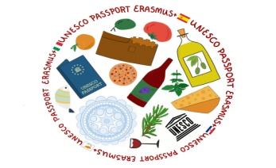 

|  |  |
| --- | --- |
| NAZIV AKTIVNOSTI | Prvi roditeljski sastanak s roditeljima učenika uključenih u projekt Erasmus + |
| DATUM REALIZACIJE | 31. 10. 2018. |
| MJESTO REALIZACIJE | OŠ Hvar |
| BROJ SUDIONIKA | 20 |
| POPIS SUDIONIKA | Helga Buratović, Nada Jeličić, RODITELJI 7.A I 7. B |
| KRATKI OPIS | U srijedu, 31. 10. s početkom u 18,00 sati, u prostorijama škole održan je roditeljski sastanak s roditeljima učenika sedmih razreda koji će biti glavni nosioci projekta Unesco Passport, Erasmus + programa.  Na sastanku su roditelji pobliže upoznati s cijelim konceptom projekta, predviđenim aktivnostima, kao i sa zemljama tj. školama partnerima. Za tu svrhu, osim prikazane prezentacije, roditeljima su podijeljeni letci na kojima je uobličen kratki sadržaj projekta, kao i obrasci suglasnosti za sudjelovanjem djeteta u projektu i objavljivanjem njihovih fotografija i video zapisa tijekom aktivnosti koje budu obavljali.  Roditelji su iskazali interes i pozitivno su ocijenili sadržaj i smisao projekta. U zadnjem dijelu sastanka koordinatorica projekta, učiteljica Helga Buratović ponudila je roditeljima odgovore na sva dodatna pitanja i pojasnila detalje koji su ih zanimali.  Sastanak je završio u optimističnom raspoloženju i obostranim željama za uspješnom suradnjom. |